|  |  |
| --- | --- |
| **امکان سنجی استفاده از پنل های خورشیدی در معماری مجتمع های اقامتی تفریحی به منظور افزایش پایداری محیطی**  **عاطفه پیام1، اردلان افلاکی2**   1. کارشناسی ارشد ، گروه معماری ، واحد آپادانا ، موسسه غیر انتفاعی، شیراز ، ایران 2. اردلان افلاکی: استاد یاربخش معماری ، موسسه آموزش عالی آپادانا، شیراز ، ایران | |
| **Feasibility of Using Solar Panels in Architecture of Residential Complexes to Enhance Environmental Sustainability**  Atefeh Payam 1, Ardalan Aflaki 2   1. M.Sc., Department of Architecture, Apadana Unit, Nonprofit Institute, Shiraz.Iran 2. Assistant Professor of Architecture, Apadana Institute of Higher Education, Shiraz, Iran | |
|  | |
| * Atii.payam@gmail.com | |
| **چکیده** |  |

استفاده از تکنولوژی های موجود در زمینه ساخت و ساز های امروزین می تواند کمک شایانی به حفظ محیط زیست، کاهش انرژی های مصرفی و هزینه های اجرایی در ساختمان داشته باشد. جذب و آماده سازی مکان مناسب برای گردشگر از اصول اولیه برای ساخت مجتمع تفریحی است. مجتمع های اقامتی تفریحی نقش مهمی در شناسایی ، حفظ و احیای بناهای تاریخی – طبیعی در هر منطقه دارد . پایداری در معمای به عنوان یک مبحث برای حفظ محیط زیست و در زمینه محیطی از اواخر قرن 20 تاثیرات مهمی در جهت حفاظت از جهان هستی داشته است و در تمام کشورها باعث حفاظت از محیط زیست و حفظ آن برای آینده گان شده است. استفاده از پنل های خورشیدی در وهله ی اول تاثیر بسزایی در کاهش هزینه های مربوط به تامین انرژی و کاهش هزینه های مربوط به برگشت هزینه اجرایی دارد و در وهله ی دوم حفظ محیط زیست با پایداری محیطی آینده زیست محیطی هر جامعه را تا درصد زیادی تضمین می کند. از این رو پژوهش پیش رو با هدف ادغام عناصر و فرم هایی برای مبحث پایداری محیطی در مجتمع اقامتی تفریحی به این سوال دست یابد که این عناصر چه کمکی می تواند در موفقیت بیشتر مجتمع تفریحی در زمینه اقتصادی و حفظ محیط زیست داشته باشد. و در آخر به ارائه ی راهکار ها و طرح های معماری در زمینه دست یابی به مجتمع اقامتی تفریحی با توجه به پایداری محیطی در معماری همراه با پنل های خورشیدی در ساختمان مربوطه خواهیم پرداخت.

**واژه­هاي کليدي**

پایداری محیطی، طراحی مجتمع تفریحی اقامتی ، پنل خورشیدی، محیط زیست.

**Abstract**

The use of existing technologies in today's construction can greatly help to protect the environment, reduce energy consumption and reduce operating costs in the building. Attracting and preparing the right place for the tourist is one of the basics for building a recreational complex. Recreational complexes play an important role in identifying, preserving and revitalizing natural - historical monuments in each area. Sustainability as a topic for environmental protection and in the context of the environment since the late 20th century has had important implications for the protection of the universe and has protected the environment and preserved it for the future in all countries. Using solar panels in the first place has a significant impact on reducing energy costs and reducing costs associated with running costs, and secondly, protecting the environment with environmental sustainability guarantees the future environmental sustainability of any community. he does. Therefore, the current research aimed at integrating elements and forms of environmental sustainability into the recreational housing complex will address the question of what can contribute to the success of the recreational complex in economic and environmental terms. Finally, we will present architectural solutions and plans for acquiring a recreational complex with regard to environmental sustainability in architecture with solar panels in the building concerned.

**Keywords:**

Environmental Sustainability, Residential Complex Design, Solar Panel, Environment.

**1- مقدمه**

گردشگری به عنوان یکی از گسترده ترین فعالیت ها در بخش های فرهنگی، اقتصادی، اجتماعی و خدماتی به شمار می آید که تا حدودی از حوزه دولت ها و سیاست ها متاثر بوده و تابع قوانین و مقررات داخلی کشور ها و همچنین شرایط بین المللی است که میتواند در رشد، توسعه و یا عدم توسعه ی این صنعت ایفای نقش نماید.[6] رشد سریع گردشگری در نیم قرن اخیر تاثیرات روز افزونی را بر محیط محیط زیست در پی داشته است.اولویت دادن به منافع اقتصادی و سیاسی ناشی از توسعه عنان گسیخته صنعت گردشگری، موجب خدشه دار شدن اصول توسعه پایدار در جوامع مختلف شده و محیط زیست را با خطر روزافزونی مواجه کرده است. [4] فراغت در معنای عام خود به آن بخش از فعالیت های انسانی اطلاق می شود که بدون هیچ اجباری و بنا به خواست شخصی و به طور آزادانه به منظور پاسخگویی به نیازهای درونی، چه فردی و چه اجتماعی، انجام می شود و هدف نهایی آن وصول به آسایش، رضایت، سعادت و بالندگی است؛ در حقیقت، جوهر اصلی فراغت، جستجوی آزادی و معنا در زندگی است. گردشگری عبارت است از هر آنچه به گردشگران و خدمات مرتبط با آنان مربوط می شود. [9] برای رونق گردشگری از راه افزایش مقصدهای گردشگری، شیوه های مدیریتی ای طراحی و اجرا شده است که فرصت های شغلی صنعت گردشگری را افزایش داده، از مشکلات اجتماعی و زیست محیطی جلوگیری می کند و به کسب منافع اقتصادی، خوشبین است. یک گرایش اساسی دیگر، مهیاسازی خدمات و تسهیلات تجاری گردشگری برای بخش خصوصی است. [7]

پایداری موضوعی جامع و به همین سبب پیچیده است. پایداری برای همه از اهمیت والایی برخوردارست چرا که با بقای گونه های انسانی و تقریباً هر موجود زنده در این سیاره در ارتباط است. معماری پایدار و دوستار محیط زیست یکی از اهداف اصلی است که بشر برای ایجاد زندگی بهتر آن را الگوی نهایی کلیه فعالیت های خود کرده است. به همین دلیل، حرکت به سمت معماری سبزتر به عنوان هدف اصلی معماری کنونی عصر ما شناخته می شود.[15] معماری پایدار حاصل شناخت عمیق نسبت به محیط پیرامون بوده است . در این معماری کیفیت در راستای نیل به یک هدف صورت می گیرد و آن هم آسایش است. نکته مهمی که در این نوع معماری مورد توجه قرار می گیرد، آن است که تمامی عوامل دخیل در آسایش، مرتبط با هم و به صورت یک سیستم واحد در نظر گرفته می شود . [11] توليد و مصرف انرژي فسيلي تهديدي جدي براي توسعه پايدار و محيط زيست بشمار مي رود. بحران هاي زيست محيطي قرن بيستم نقطه عطفي براي تغيير نگرش در عرصه طراحي معماري بود. ظهور معماري سبز با بهره گيري از اصولي چون حفاظت از انرژي، کار با اقليم، احترام به کاربران و گشايش جديدي در معماري ايجاد کرد. ( میرزا محمدی.1396) مقدار انرژی که انسان امروزی از آن استفاده میکند به شدت در حال افزایش است. هم اکنون باید به این نتیجه رسیده باشیم که ما ما نمی توانیم بدون در نظر گرفتن آنچه بقا نسل آینده ایجاب می کند به این روش استفاده و اصراف در مصرف مواد غیر قابل تجدید ادامه دهیم.[10]انرژی خورشیدی منحصر به‌ فردترین منبع انرژی تجدیدپذیر در جهان است و منبع اصلی تمامی انرژی‌های موجود در زمین است. انرژی خورشیدی به صورت مستقیم و غیرمستقیم می‌تواند به اشکال دیگر انرژی تبدیل گردد. انرژی خورشید همانند سایر انرژی‌ها بطور مستقیم یا غیر مستقیم می‌تواند به دیگر اشکال انرژی همانند گرما و الکتریسیته و… تبدیل شود. صفحات خورشیدی، از ترکیبات نیمه هادی ساخته شده اند که وظیفه آن ها تبدیل انرژی نورانی خورشید به انرژی الکتریکی می باشد. این صفحات با نام فتوولتائیک شناخته می شوند. صفحات فتوولتائیک به‌منظور صرفه‌جویی در انرژی است. [1] نتایج حاصل از بررسی انرژی های تجدید پذیر در مقایسه با انرژی های تجدید ناپذیر نشان داد که استفاده از انرژیهای تجدید شونده کمک شایانی به حل مشکلات ناشی از آلودگی های منتشر شده از سوخت های فسیلی می کند، بطوریکه استفاده از انرژی های تجدید پذیر باعث کاهش 35-17% از انتشار گاز دی اکسید گوگرد در چین، استفاده از انرژی باد باعث کاهش 32% از انتشار گاز دی اکسید کربن در تایوان و در ایران استفاده از انرژی خورشیدی باعث کاهش پدیده وارونگی هوا و به تبع کاهش آلودگی هوا شد، اما بالا بودن هزینه های سرمایه گذاری، محدودیت های زمانی و مکانی و همچنین اثرگذاری تغییرات آب و هوا، استفاده از انرژی های تجدید پذیر را دچار مشکل می کند، از طرف دیگر به دلیل مزایا و اثرات مثبت زیست محیطی، به خصوص کاهش آلاینده های هوا و نقش موثر آن در حفظ ذخایر طبیعی و پایان ناپذیر بودن آنها، جایگزین کردن منابع انرژی تجدید پذیر با سوخت های فسیلی توصیه می شود.[5]

روابط بین محیط و گردشگری باید به گونه ای مدیریت شود که پایداری محیط در بلند مدت حفظ شود. فعالیتهای گردشگری نباید به محیط آسیب برساند و یا آثار نامطلوبی ایجاد کند. فعالیتهای گردشگری و توسعه باید با توجه به ویژگیهای محیط و طبیعت منطقه مورد نظر طرح ریزی شود. در دنیای پویا برخی تغییرات اجتناب ناپذیرند و تغییر ممکن است مفید باشد. انطباق با تغییرات نباید باعث خدشه دار شدن هیچ یک از این اصول شود. صنعت گردشگری، نهادهای محلی و سازمانهای محیطی، همه باید با توجه به این اصول در جهت کسب اهداف تلاش کنند.[9] مراکز تفریحی ساختمانهایی هستند برای رفع نیاز گردشگران و بهبود اقتصاد مشترک میان چند صنف که در این رابطه توجه به مسایل اقتصادی، اجتماعی و فرهنگی، انسانی و ... بسیار مهم بوده و باعث می شود تا مرکز تفریحی پس از ساخت از عملکرد مناسبی برخوردار بوده و مورد استقبال خریداران باشد. توجه همه جانبه به این امور باعث می گردد تا مرکز تفریحی پس از ساخت از عملکرد مناسبی برخوردار بوده و بهره بیشتری نصیب استفاده کنندگان از آن گردد. طراحی یک مجتمع تفریحی با رویکرد معماری پایدار، با تامین نیازهای اساسی، بهبود ارتقاء سطح زندگی برای همه، باعث جذاب و متمایز کردن آنها خواهد شد. همچنین طراحی اقلیمی در شرایط خاص هر منطقه جغرافیایی و همساز بودن با روند معماری بومی در طراحی باعث حفظ و اداره بهتر اکوسیستم ها با صرفه جویی در مصرف انرژی، آینده ای امن تر و سعادتمندتر را به ارمغان خواهد داشت.[8]

به دلیل تاثیراتی که معماری پایدار و بخصوص انرژی خورشید در سازه های امروزین جهان داشته و آینده معماری را شامل می شود، توجه به این سوال که چگونه می توان از انرزی خورشید در ساخت مجتمع اقامتی تفریحی بکار برد؟ و همچنین نقش معماری پایدار در مجتمع اقامتی تفریحی چگونه می تواند باعث موفقیت مجتمع شود؟ سوالاتی است که در این پژوهش جواب داده خواهد شد. دستیابی به نتایج حاصله بصورت واقع گرایانه در هر پژوهشی می تواند اساس موفقیت آن پژوهش شود.اهدافی که این پژوهش در نظر گرفته است. ارائه راهکارهای پیشنهادی برای یک مجتمع اقامتی تفریحی مدرن و استفاده از صفحات خورشیدی با کارایی بالا و متناسب با فرم معماری مجتمع به منظور ایجاد معماری پایدار.

**2- روش تحقیق:**

***توجه و انتخاب روش تحقیق متناسب با موضوع می تواند به موفقیت هر چه بیشتر تحقیق بیانجامد و به عنوان یک منبع قابل ارجاع ، در اختیار سایر محققین قرار گیرد. تحقیق پیش رو در پی دستیابی و استخراج نقش و استفاده از انرژی خورشید و تاثیر پایداری محیطی بر بنای مجتمع اقامتی تفریحی است.روش پژوهش در این مقاله از نوع توصیفی تحلیلی و با استفاده از شیوه های گردآوری اطلاعات کتابخانه ای و همچنین ارزیابی نمونه موردی می باشد.برای این منظور،عمده ترین اطلاعات و اسناد مکتوب از جمله اطلاعات پیشین، پژوهش های چاپ شده در مجله ها، همایش ها و تحلیل نمونه موردی مورد برسی و تحقیق قرار گرفته شده است .همچنین تمامی اطلاعات بر اساس مطالعات نظری صورت گرفته تا به واسطه ی آن اهداف پژوهش را دقیق تر تنظیم و به پرسش های پژوهش پاسخ داده شود.***

**3- صفحات خورشیدی و کارکرد آن :**

انرژي خورشید از مهم ترین انواع انرژي هاي نو و تجدیدپذیر است که چنانچه جایگزین سوخت هاي فسیلی شود، می تواند به نگرانی هاي موجود درباره پایان پذیري و نیز آلودگی هاي زیست محیطی ناشی از حامل هاي انرژي فسیلی و نوسان قیمت ها و بحران هاي انرژي خاتمه دهد. با توجه به پتانسیل بالاي انرژي خورشیدي در مناطق وسیعی از کشور ایران ، از میان منابع انرژي، انرژي خورشیدي داراي جذابیت بیشتري براي محققان است. در فناوري فتوولتائیک اساس تبدیل نور خورشید به الکتریسیته می باشد و امروزه کشورهاي زیادي از آن در قالب متصل به شبکه و مستقل از شبکه استفاده می کنند.[2]

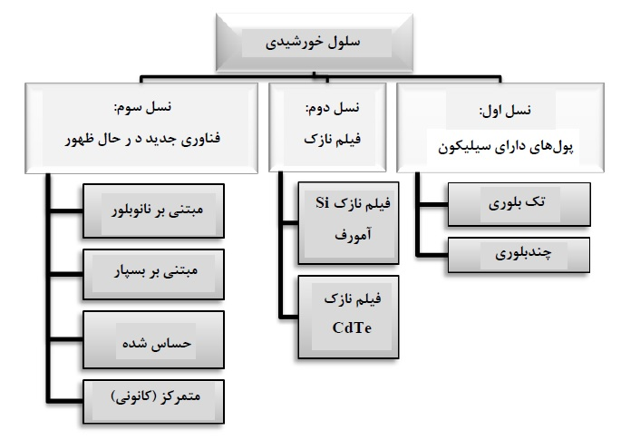

شکل1- انواع مختلف فناوری های سلول های خورشیدی [16]

سلول خورشیدی از مواد نیم رسانای مختلف تشکیل می شود. نیم رساناها موادی هستند که در دماهای پایین نارسانا هستند ولی با جذب گرما یا نور، رسانای الکتریسیته می شوند. سیلیسیم بیشتر از 95 درصد سلول های خورشیدی را تشکیل می دهد. در مواد نارسانا مطابق شکل زیر مابین دو رسانای خوب به عنوان اتصال های الکتریکی سلول خورشیدی قرار میگیرند. وقتی نور خورشید به سلول خورشیدی می تابد فرآیند فوتوولتایی به وجود می آید.در این فرایند، ذرات نور که فوتون نام دارند به داخل سلول ها نفوذ می کنند و با این کار تعدادی الکترون آزاد شده و به طرف پیوندگاه پخش شده ، در نهایت به تولید الکتریسیته منجر می شود .[2]

جدول 1- نحوه کارکرد سلول خورشیدی[2]

|  |  |
| --- | --- |
| صفحات خورشیدی  سامانه انتقال برق  شیشه  لایه های نیم رسانا  الکترون های آزاد  حفره های پر شده با الکترون آزاد |  |

**4- پنل خورشیدی نازک:**

فیلم‌های نازک خورشیدی از اواخر دهه ۱۹۷۰، هم‌زمان با ظهور ماشین حساب‌های خورشیدی که با لایه باریکی از سیلیکون امورف کار می‌کردند در بازار ظاهر شدند. در حال حاضر فیلم‌های نازک خورشیدی در اندازه و ماژول‌های بسیار بزرگ در اتصالات سیستم‌های فتوولتاییک یکپارچه با ساختمان و سیستم‌های شارژ اتومبیل مورد استفاده قرار می‌گیرد. انتظار می‌رود در دراز مدت، تکنولوژی خورشیدی فیلم نازک از دیگر تکنولوژی خورشیدی پیشی بگیرد، و به هدف برابری شبکه دست یابد. سلول خورشیدی فیلم نازک که سلول فتوولتائیک فیلم نازک نیز نامیده می‌شود، نسل دوم سلول‌های خورشیدی است که از قرار دادن یک یا چند لایه یا پوشش نازک از مواد فتوولتائیک بر روی لایه‌ای از شیشه، پلاستیک یا فلز درست می‌شود. از لحاظ تجاری سلول‌های خورشیدی فیلم نازک با استفاده از تکنولوژی‌های مختلفی ساخته می‌شوند. ضخامت پوشش از چند نانومتر تا ده‌ها میکرومتر متفاوت می‌باشد و بسیار نازکتر از تکنولوژی قدیمی و اولین نسل سلول‌های خورشیدی سیلیکون کریستالی است، که از ویفرهای سیلیکونی تا ۲۰۰ میکرو متر استفاده می‌کند. این امر باعث می‌شود تا سلول‌های فیلم نازک انعطاف‌پذیر بوده، وزن و نیروی مقاومت هوا کمتری داشته باشد. این تکنولوژی در سیستم‌های فتوولتائیک یکپارچه با ساختمان استفاده می‌شود و همچنین به عنوان مواد نیمه شفاف شیشه‌ای فتوولتائیک برای پوشاندن پنجره‌ها مورد استفاده قرار می‌گیرد. در دیگر کاربردهای تجاری سلول‌های فیلم نازک میان دو صفحه شیشه‌ای قرار می‌گیرند، و به صورت پنل‌های خورشیدی در برخی از یزرگترین نیروگاه‌های برق فتوولتائیک جهان مورد استفاده می‌شوند. [14]

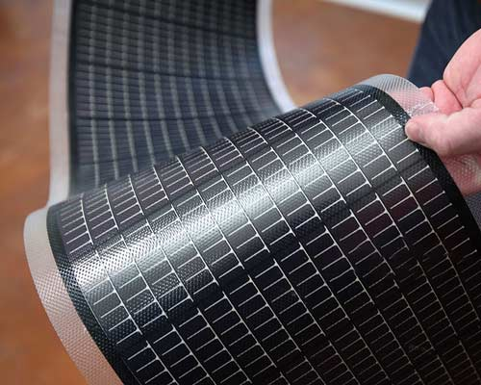

شکل2- سلول های خورشیدی فیلم نازک [13]

مطابق تصویر 2 این صفحات قابلیت خم شدگی داشته و میتواند در صفحات منحنی شکل اجرا شود. این نوع سلول های خورشیدی می توانند در دمای پردازش پایین ساخته شوند. از این رو امکان استفاده از مواد انعطاف پذیر مختلف با بهای ارزان در این سلول ها وجود دارد.رهمچنین پردازش این مواد نیاز به مقدار کمتری انرژی دارد. مشکل اصل این سلول ها بازدهی کمتر آن است. اما این سلول ها به آسانی در دماهای بالا عمل می کنند و برای شرایط آب و هوایی متغیر، جایی که خورشید برای چند ساعت می تابد، مناسب اند. [13]

**5- صفحات خورشیدی شفاف :**

سلول‌های خورشیدی بسیار شفاف نمایانگر موج آینده و کاربردهای جدید انرژی خورشیدی هستند. تنها با جذب نور نامرئی، این دستگاه‌ها می‌توانند پتانسیل الکتریکی مشابه دیگر سلول‌های خورشیدی فراهم کنند و بتوانند قابلیت‌های اضافی برای افزایش کارایی ساختمان‌ها، خودروها و دستگاه‌های الکترونیکی همراه فراهم کنند. لونت و همکارانش در سال ۲۰۱۴، یک سلول خورشیدی شفاف طراحی کردند که شبیه به یک قطعه شیشه شفاف بود، اما این سلول خورشیدی که با مولکول‌های آلی کوچک پوشانده شده بود، می‌توانست طول موج خاصی از نور خورشید را جذب کند. از آنجایی که این مواد تنها نورهایی با طول موج ماورای بنفش و نزدیک به مادون قرمز را جذب می‌کند، دیگر نور مرئی (نوری که چشم انسان را قادر به دیدن می‌کند) مانع نیست، به همین دلیل می‌توان از این سلول‌های خورشیدی استفاده‌های زیادی کرد. اگر پانل‌های خورشیدی شفاف بتوانند سطحی به وسعت ۵ تا ۷ میلیارد مترمربع را پوشش دهند، می‌توانند، تا ۴۰ درصد از برق ایالات متحده آمریکا را تامین کنند. سلول‌های خورشیدی شفاف هنوز به اندازه پانل‌های خورشیدی معمولی کارآیی ندارند. کارایی سلول‌های خورشیدی شفاف حدود ۵ درصد است، در حالی که کارایی پانل‌های معمولی بین ۱۵ تا ۱۸ درصد است.

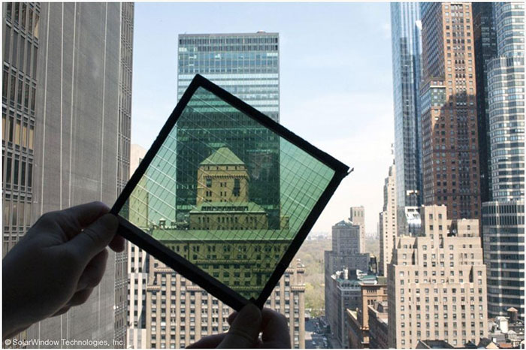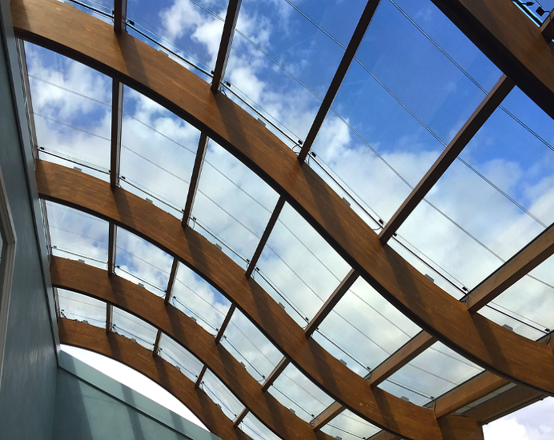

شکل 3- صفحات خورشیدی شفاف[17]

یک پنل خورشیدی معمولی در حدود ۳۲۰ وات برق تولید می‌کند. اما پنل ها دارای قدرت‌های متفاوتی هستند و یافتن پنلی که دقیقاً ۳۲۰ وات برق تولید کند نادر است. ۱۰ پنل برتر سال ۲۰۱۸ برای مصارف مسکونی پنل هایی باقدرت تولید برق بین ۲۹۰ تا ۳۲۰ وات هستند. طبق محاسبات اندازه گیری شده پنل خورشیدی غیر شفاف در اندازه 165*100 سانتی متری در حدود 265 وات ساعت انرژی الکتریسیته تولید می کند همچنین پنل های خورشیدی شفاف به دلیل شفافیتی که دارند به طورت متوسط یک سوم بازدهی پنل های غیر شفاف را دارند. بدینصورت می توان بیان نمود که پنل های خورشیدی شفاف در اندازه 165*100 سانتی متری در حدود 80 وات ساعت انرژی الکتریکی تولید کرد. به دلیل کارایی که پنل های شفاف در زمینه استفاده در پنجره و شیشه دارند، کارایی این پنل هایشفاف بالا رفته است. همچنین از این پنل ها به عنوان آینده صفحات خورشیدی در تولید انرژی یاد می شود. (نگارنده)

1. استفاده به عنوان پنجره ، نورگیر و سایه بان.

2. فضای اشغال شده کمتر نسبت به نمونه های قبلی.

3. تامین الکتریسیته از نور غیر مستقیم ، نور طبیعی و حتی نور مصنوعی.

**6- تحلیل نمونه موردی :**

بحران جهانی انرژی، محدودیت سوختهای فسیلی، افزایش گازهای گلخانه ای و گرمای جهانی موجب شده است که استفاده از انرژیهای تجدیدپذیر به ویژه انرژی خورشید نه تنها در نیروگاههای بزرگ برای مصارف عمومی و برای استفاده شخصی نیز رواج یابد. سیستم پنل خورشیدی به این صورت است که می‌تواند انرژی خورشید را دریافت کند و آن را به الکتریسیته تبدیل کند. [3]

**خانه میسو** در ایالت میشیگان آمریکا نمونه بارز استفاده از صفحات خورشیدی و تامین انرژی مورد نظر خود از خورشید است. این خانه دارای تعدادی سیستم انرژی خورشیدی از جمله پنل های پشت بام پی وی پانل های حرارتی خورشیدی متصل به کفپوش تابشی و حتی سیستم تهویه بازیابی انرژی است. یک ویژگی منحصر به فرد "دودکش خورشیدی" خانه است که هوا را در فضاهای شیشه ای در امتداد نمای جنوبی منزل گرم می کند. سپس هوای گرم در منحنی سقف به گردش در می آید تا در زمان زمستان از گرمای داخلی استفاده شود. [17]

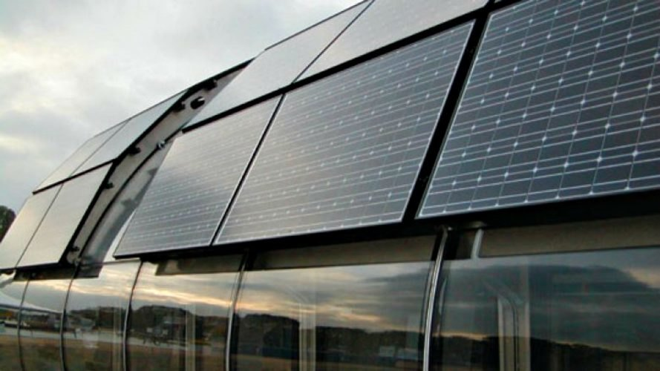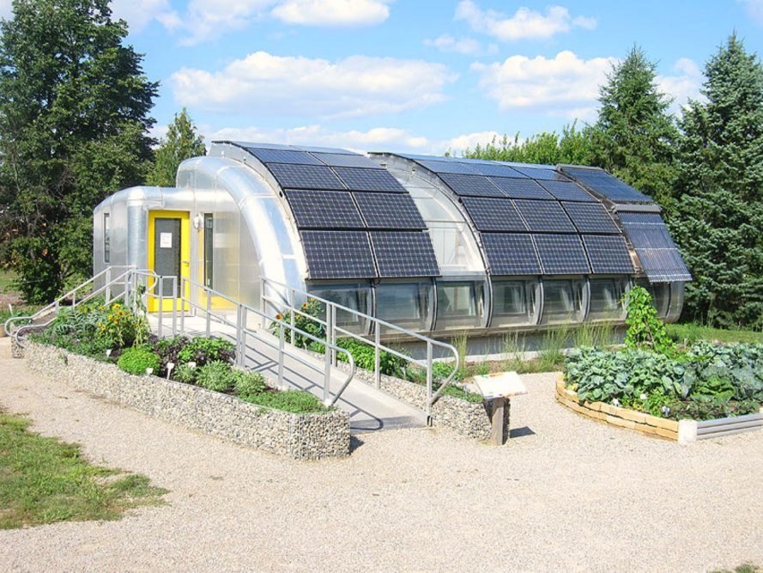

شکل4- پنل خورشیدی در خانه میسو[17]

سیستم های خورشیدی در خانه میسو انرژی کافی برای **100٪ از نیازهای برق منزل** از لوازم و روشنایی گرفته تا گرمایش را تأمین می کند و انرژی اضافی در باتری هایی که در کف خانه تعبیه شده ذخیره میشود. مطابق تصویر 5 از خانه میسو پنل های خورشیدی در سقف توانسته طی یک تحقیق علمی موفق به گسترش و تولید انبوه شده و این خانه به دلیل تولید 100 درصدی انرزژی مصرفی خود در یک مجموعه مسکونی مدرن با پنل های خورشیدی مورد استفاده قرار گیرد. سازنده گان این بنا تایید کرده اند که پانل های خورشیدی انرژی کافی را برای گرم کردن ، خنک کردن و انرژی در خانه جمع می کنند در حالی که یک سیستم لوله تخلیه شده تا 60 گالن آب در روز را 140 درجه گرم می کند. 30 پنل خورشیدی انرژی را تامین و باتری های ذخیره شده در زیر خانه انرژی را برای روزهای بدون آفتاب تولید می کنند. در نهایت ، انرژی مازاد به شبکه برقی بازگردانده می شود. [17]

**خانه گردان خورشیدی در آلمان**، این خانه، به طور کامل از مزیت انرژی خورشیدی بهرمند می‌شود زیرا متناسب با زاویه‌ی تابش نور خورشید، می‌چرخد. این منجر می‌شود تا فضای داخلی خانه نیز از طریق پنجره‌های سه‌گانه به بهترین شکل ممکن از نور طبیعی خورشیدی بهرمند شود. بنابراین، پنل‌های خورشیدی و لوله‌های گرمایشی خورشیدی که در بام خانه نصب شده‌اند به خوبی با گرمای خورشیدی تغذیه می‌شوند. نتیجه‌ی آنچه که خدمتتان عرض شد، اولین خانه‌ی مدرن “انرژی-مثبت” در دنیا است که حدود **۵ برابر انرژی مورد نیاز خود را** تولید می‌کند. [17]

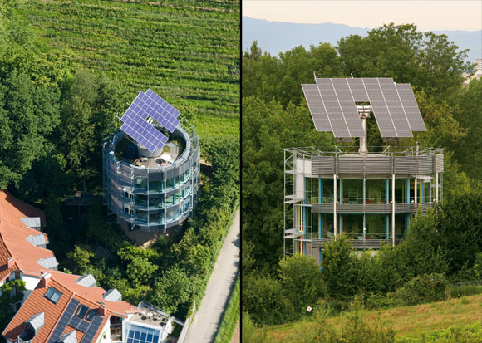

شکل5- خانه گردان با صفحات خورشیدی متحرک[17]

این خانه به طوری زمان‌بندی شد تا در طول روز، همراه با خورشید، ۱۸۰ درجه بچرخد. پنل‌های خورشیدی ۶.۶ کیلواتی بر روی بام، با تولید مازاد انرژی مورد نیاز خانه، آن را تبدیل به یک خانه‌ی انرژی-مثبت کرده است. یک سیستم ریلی بر روی بام، گرمای حاصل شده در لوله‌های حرارتی جهت گرمایش آب مصرفی و رادیاتورها را دو برابر افزایش می‌دهد. در این ساختمان، چندین گیرنده برای برداشت انرژی در نظر گرفته شده: دو محور پنل ردیابی خورشیدی فتوولتائیک به مساحت ۶۰ متر مربع، یک مبدل زمین گرمایی، نرده‌های خورشیدی بالکن که برای تامین حرارت و فراهم کردن آب گرم مورد استفاده قرار می‌گیرد. این خانه همچنین آب‌های خاکستری و آب باران را مجددا برای مصارف مختلف مورد استفاده قرار می‌دهد. در خانه‌ی آفتاب‌گردان از سیستم کمپوست کننده‌ی توالت نیز استفاده شده است. [17]

**7- نتيجه‌گيري**

توجه به انرژی های پایدار در معماری امروزین جهان تبدیل به امر انکارناپذیر در جهت حفظ محیط زیست و عدم استفاده از مواد تجدید ناپذیر در آینده بناهای جهان است. استفاده از انرژی نا محدود خورشید برای تولید انرژی در بنا تمام نقاط جهان دارد. رایج ترین روش استفاده از خورشید استفاده از پنل های خورشیدی برای تامین انرزی مصرفی بنا، بخصوص انرژی الکتریکی است.با پیشرفت تکنولوژی پنل های خورشیدی نیزکارایی بهتری به خود گرفته است. پنل های خورشیدی فیلم نازک و شفاف به دلیل رفع محدودیت های طراحی بنا در این پژوهش می تواند در طراحی مجتمع اقامتی تفریحی با محدودیت های فرمی و نیاز ویژه در جهت تامین کامل انرژی الکتریکی محسوب شود. استفاده به عنوان بازشو، روکش رویی در ستون ها، استفاده در تمام جداره های بنا و... حتی در روزهای غیر آفتابی نیز توانایی تولید اکتریسیته مصرقی بنا را خواهد داشت.نتایج این پژوهش این ضرورت را ایجاب میکند که رسیدن به پایداری محیطی در جت استفاده از انرژی های تجدید پذیر همچون انرژی خورشیدی برای دستیابی به مجتمع اقامتی تفریحی همسو با پایداری در معماری است.تا بتوان آینده ی روشن برای معماری بنای اقامتی که بیشتر در برخورد با محیط زیست است را ایفا کند.

**مراجع**

1- آرنوها.ام. اسمتس، 1397، انرژی خورشیدی: فیزیک و مهندسی فوتوولتائیک، فناوری‌ها و سامانه‌ها، مترجمان: مجید قناعت‌شعار، مرتضی احمدی‌ملاسرایی، مسعود ابراری، ناشر: دانشگاه شهید بهشتی، چاپ اول، تهران.

2- آذرم.برهان، 1396، نسل هاي مختلف سلول هاي خورشیدي و مکانیسم عملکرد آن ها، نشریه مباحث برگزیده در انرژي، سال اول، شماره دوم.

3- بحرپیما. عبدالحمید،1389، انرژي خورشیدي و ساختمان سازي، مجموعه مقالات چهارمین کنگره بین المللی جغرافی دانان جهان اسلام، ص4، زاهدان.

4- خداپرست. کورنده، 1393، ارزیابی آسیب پذیری سیستم محیطی در کانون گردشگری شهرستان لنگرود، همایش سراسری محیط زیست، انرژی و پدافند زیستی، شماره 2، صفحه1.

5- خراسانیان.زهره.1392، تاثیر انرژی های تجدید پذیر بر کاهش آلودگی هوا، اولین همایش ملی انرژی های نو و پاک، ص 4، همدان.

6- زندی.ابتهال، عبدی.مرجان، عباسپور.نیلوفر، 1393، برسی نقش توسعه گردشگری در ایران بر کاهش فقر، کنفرانس بین المللی و آنلاین اقتصاد سبز، بابلسر، شرکت پژوهشی طرود شمال.

7- ضرغام بروجنی، حمید. 1389، برنامه ریزی توسعه جهانگردی رویکردی همپیوند و پایدار. تهران: مهکامه.

8- فضلی. مهرداد ، حاجیان زیدی. مهرداد، قدرجانی. راضیه ، 1395، طراحی مجتمع تجاری تفریحی با رویکرد حفظ انرژی و هماهنگی با اقلیم بر معماری پایدار، کنفرانس ملی یافته های نوین پژوهشی و آموزشی عمران، معماری شهرسازی و محیط زیست ایران، ص4، تهران.

9- كاظمي، مهدی ،1385 ، مدیریت گردشگری، انتشارات سمت تهران، ویرایش اول، چاپ چهارم.تهران.

10- کرمی .شهرام ، حاج‌سقطی. اصغر ، 1394، انرژی خورشیدی به روایت تصویر گزیده‌ای از: فعالیتهای انرژی خورشیدی در ایران و جهان، ناشر: اصغر حاج‌سقطی، تهران.

11- لطیفی. محمد، علیزاد گوهری. نغمه ، 1388، معماری پایدار: انرژی، اقلیم و اکولوژی، اولین همایش معماری پایدار، شهر همدان، اسفند.

12- میرزا محمدی. احمد ، 1396، طراحي مجتمع هاي مسکوني با حفاظت از انرژي با رعايت اصول معماري سبز، ماهنامه علمی تخصصی شباک، دوره 3 , شماره 9، صص 25-32، آذر.

13- Aghaei, M., , Imamzai M., Thayoob, Y. H. M., Forouzanfar, M., "A Review on Comparison between Traditional Silicon Solar Cells and Thin- Film CdTe Solar Cells", in Proceedings of National Graduate Conference (NatGrad 2012), Universiti Tenaga Nasional, Putrajaya Campus, (2012).

14- Chopra, K. L., Paulson, P. D., Dutta, V., "Thin-film solar cells: an overview", Progress in Photovoltaics, 12, 69-92, (2004).

15- Mohammadjavad, M., Arash, Z., Airya, N., Setareh, G., Narjes, E., (2014), “Dilemma of green and pseudo green architecture.

16- Sharma, S., Jain, K. K., Sharma, A., "Solar Cells: In Research and Applications—A Review", Materials Sciences and Applications, 6, 1145-1155, (2015).

17- Zakar al-Husseini. Zahra, you guys. Samira, Nourpour, Alireza, Environmental Impact Assessment of the Use of Photovoltaic Cells in Power Generation and Comparison with Fossil Energy Sources, First Solar International Conference and Exhibition, pp. 4-6, Tehran.2014.